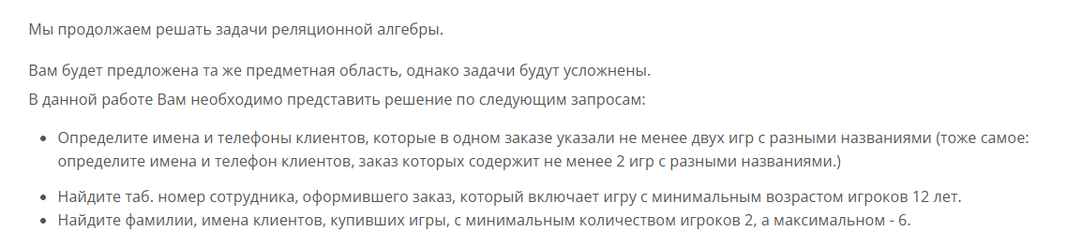
(№1)
R₁=count_{{№ заказа, название игр}}—>_{Total}(ПЗ)
R₂=count_{{№ заказа,0}}—>_{Total}(R₂)
R₃=σ_{Total>=2}(R₂)
R₄=R₃ ⋈ R_{3№заказа=З номер}(З)
R₅=R₄ ⋈ _{R4idk=Kid}(К)
R₆= П _{имя, телефон}(R₅)
R= П _{имя, телефон} ((σ_{Total>=2}(count_{№заказа{0}total}(count_{{№ заказа ,название игры}Total}(ПЗ))) ⋈_{Зidk=Kidk}(K))
№2
R₁= σ_{мин.возр.=12}(и)
R₂=R₁⋈R1 название, производитель=ПЗ название, производитель(ПЗ)
R₃=R₂⋈_{R2 № заказа=З номер}(З)
R₄=П_{таб№}(R₃)
R=П _{таб №}(( σ_{мин.возр.=12}(И) ⋈и название, производитель=ПЗ название, производитель(ПЗ)) ⋈_{ПЗ № Заказа = З номер}(З))
№3
R₁=σ_{мин=2 and макс=6}(И)
R₂=R₁⋈R1 название,производитель=ПЗ название, производитель(ПЗ)
R₃=R₂⋈_{R2№заказа=Зномер}(З)
R₄=R₃⋈_{R3 idk=K id клиента} (К)
R₅=П_{фи}(R₄)
R=П_{фи}(((σ _{мин=2 and макс=6}(И) ⋈и название,производитель=ПЗ название, производитель(ПЗ)) ⋈_{ПЗ № заказа=З номер}(З)) ⋈_{Зid клиента}(K))

